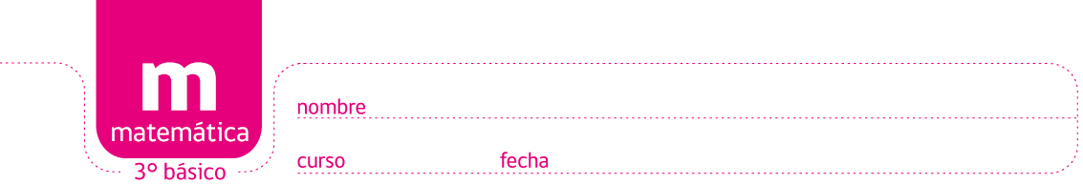****

ACTIVIDADES

**Representación de fracciones en la vida diaria**

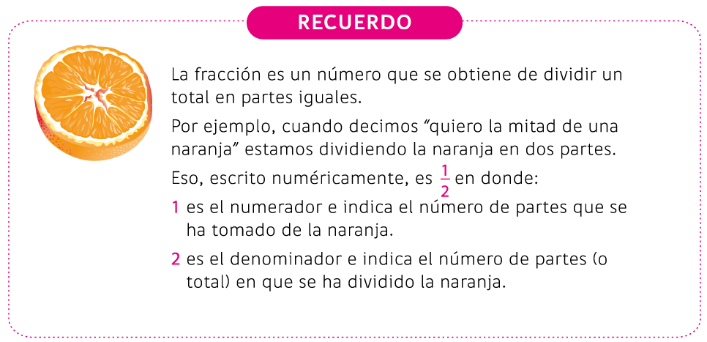

1. Escriba según la oración, qué representa el numerador y el denominador de la fracción; guíese por el ejemplo:
2. Juan compró  kilogramo de queso.

*Parte del queso que compró.*

*Total del queso, en kilogramos.*



1. María recibió  de herencia en pesos.



1.  de los alumnos del curso van a ir de paseo a la montaña.



1. Se comieron  de la pizza.



1. En la botella hay  de agua.



1. Escriba tres oraciones en donde utilice las fracciones , , 
2. _____________________________________________________________
3. _____________________________________________________________
4. _____________________________________________________________
5. Escriba qué significa cada fracción en la oración y realice su representación.
6. Falta  de hora para salir a recreo.

¿Qué significa  de hora?

|  |  |
| --- | --- |
| **R**: Que la hora se ha dividido en cuatro partes y se considera una de ellas. |  |

Representación de :

1. Queda  de una torta.

¿Qué significa de una torta?

**R**: ___________________________________________________________________

Representación de  :

1. Se donó del dinero a obras de caridad.

¿Qué significadel dinero?

**R**: ___________________________________________________________________

Representación de  :

**Elaborado por** Paola Ramírez